Sprawozdanie z realizacji mobilności w ramach projektu Erasmus+ w Szkole Językowej BELS na Gozo

W czasie wakacji 2023 w ramach realizacji projektu Erasmus + w naszej szkole miałam przyjemność uczestniczenia w dwutygodniowym kursie języka angielskiego dla nauczycieli w szkole językowej na malutkiej wyspie Gozo.
Gozo to druga co do wielkości wyspa archipelagu Wysp Maltańskich. Położona jest 2,5 kilometra na północny zachód od wyspy Malty. Maksymalna jej długość to 14,48 km a szerokość to 7,25 km.
Gozo to mityczna wyspa. Jak głosi legenda to tu przez 7 lat nimfa Kalipso więziła Odyseusza, który wracał z wojny trojańskiej. Magia tego mitu do dziś intryguje przybywających tutaj turystów. Atmosferę tego miejsca najlepiej odzwierciedla jego nazwa: gozo po kastylijsku oznacza „radość”.
Na Malcie i na Gozo obowiązują dwa oficjalne języki: maltański oraz angielski. Pierwszy z nich to kombinacja arabskiego, włoskiego i angielskiego, natomiast drugi jest pozostałością po czasach, gdy Malta była kolonią brytyjską. Ciekawostką jest to, że na drogach na Gozo i na Malcie obowiązuje ruch lewostronny - to również jest pozostałość po Brytyjczykach.
Moja urokliwa Szkoła Językowa BELS zlokalizowana jest w małej, liczącej niespełna 2000 ludzi wioseczce Kercem, położonej niedaleko stolicy Gozo - Victorii .
Zajęcia w szkole miałam od godziny 9.00 do 14.30 z dwiema krótkimi przerwami na herbatkę. Pierwsza część codziennych zajęć to przede wszystkim gramatyka i ćwiczenia z podręcznikiem a druga, zdecydowanie ciekawsza - intensywny angielski, ponieważ przede wszystkim rozmawialiśmy. W mojej grupie byli ludzie z różnych stron świata: Niemiec, Czech, Francji, Włoch
Tajlandii a nawet z Peru. Podczas naszych codziennych rozmów mogliśmy doskonalić język angielski rozmawiając nie tylko na tematy zawodowe, opowiadaliśmy o sobie, o naszych bliskich, o naszym życiu zawodowym i tym na co dzień, o zwyczajach i kulturze naszych krajów. Podczas tych rozmów dowiedziałam się jak funkcjonują systemy edukacji w innych krajach, mogliśmy wymieniać się informacjami, metodami i doświadczeniami w pracy zawodowej.
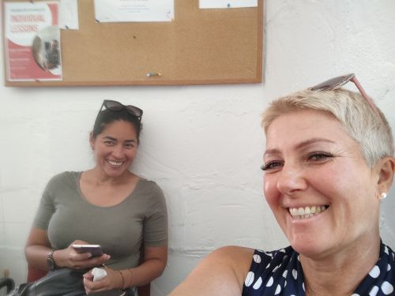
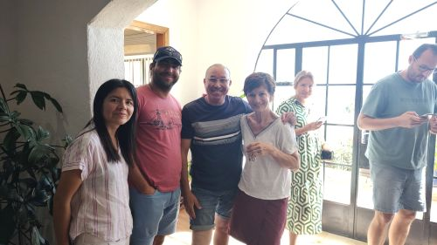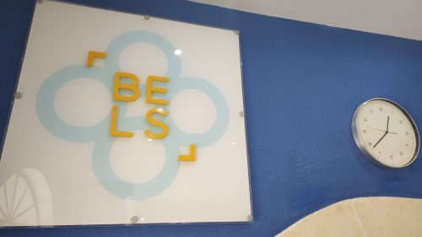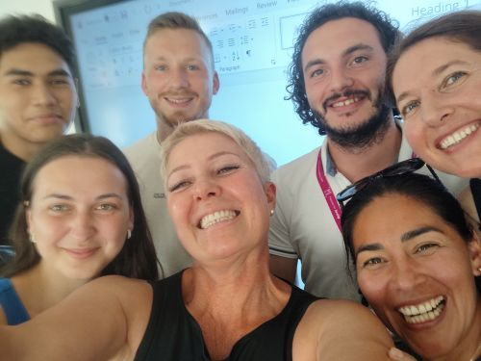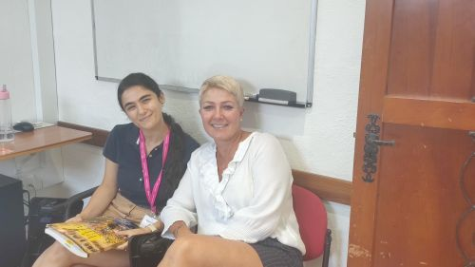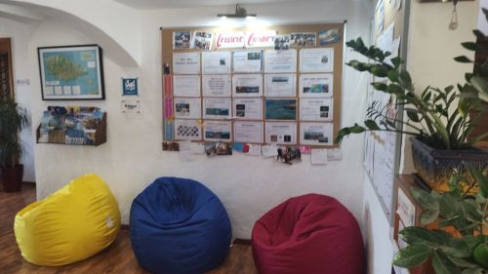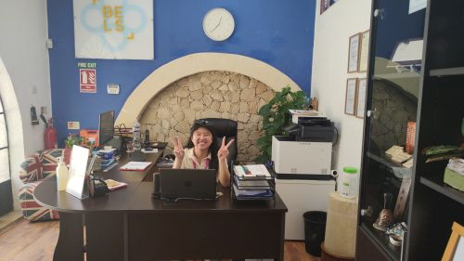
Oprócz intensywnej nauki w szkole miałam czas na poznawanie uroków Gozo, głównie na piechotę. Cały krajobraz wyspy zdominowany jest przez żółte wzgórza i pola uprawne. Natura tego rejonu zachwyciła mnie potężnymi klifami, dzikimi wybrzeżami i świetnymi miejscami do pływania
i nurkowania.
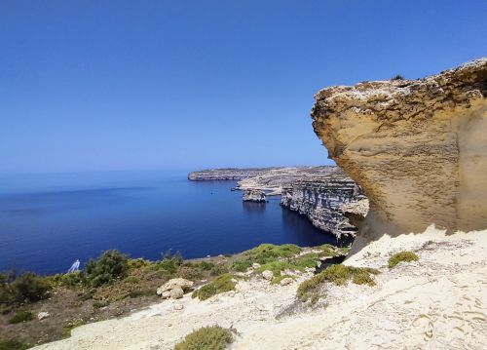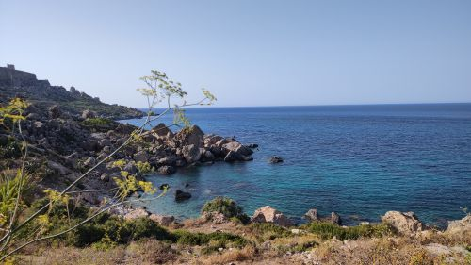
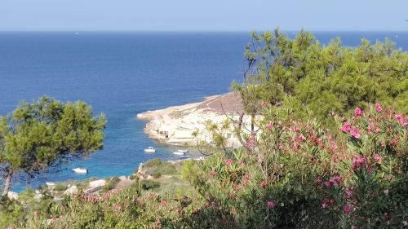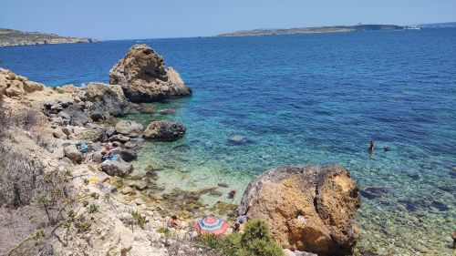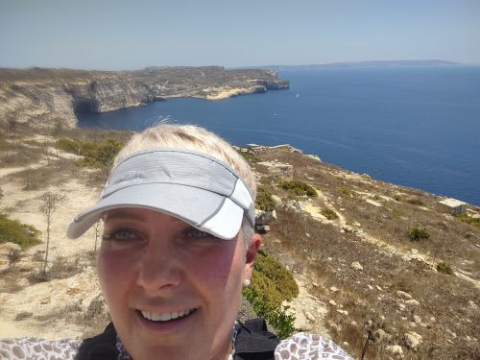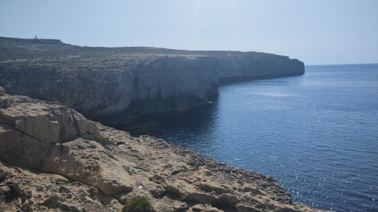
Znak rozpoznawczy Gozo – solanki!
Tradycyjna produkcja soli na wyspie odbywa się między majem a wrześniem. Wyżłobione w skale baseny napełniane są wodą morską. Po jej odparowaniu na dnie solanek osadza się sól, którą przed spożyciem czy sprzedażą trzeba jeszcze oczyścić.
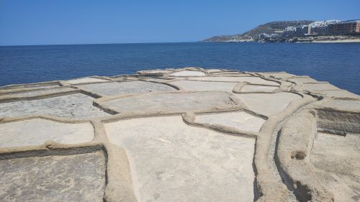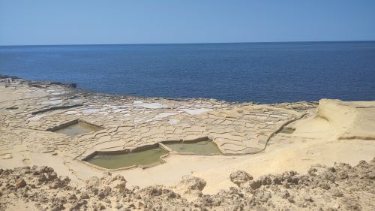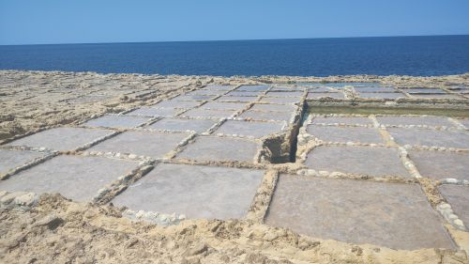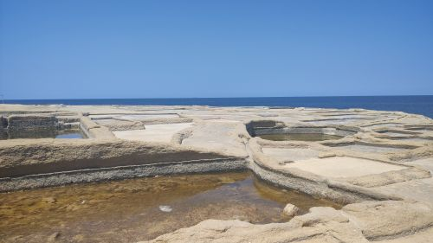

Oczywiście był też czas na zwiedzanie miasteczek na wyspie - uliczki, sklepiki, kafejki, kościoły…
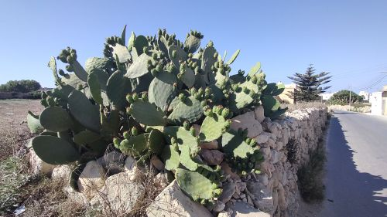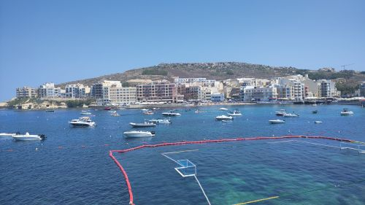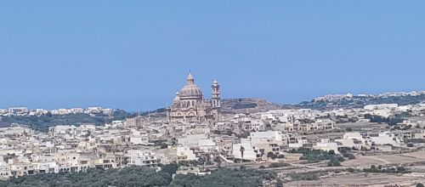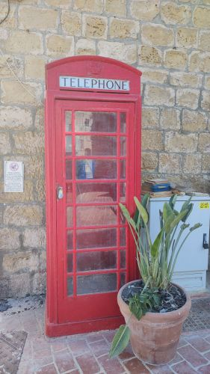
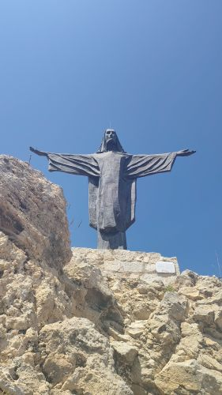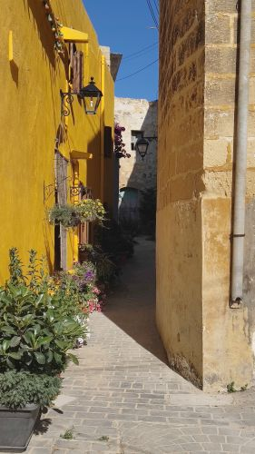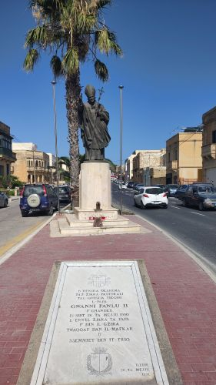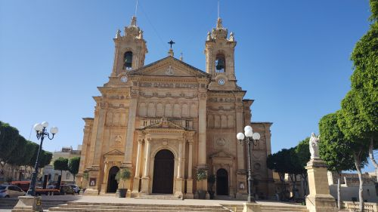
Miałam także okazję być uczestnikiem festynów parafialnych, które w sezonie odbywają się w każdy weekend
w innym miasteczku. Mieszkańcy ozdabiają domy i ulice, orkiestry parafialne dają koncerty, na ulicach odbywają się barwne procesje a wieczorem, po zmroku kolorowe fajerwerki rozświetlają niebo przez kilka minut.

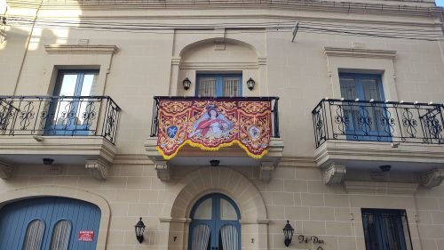
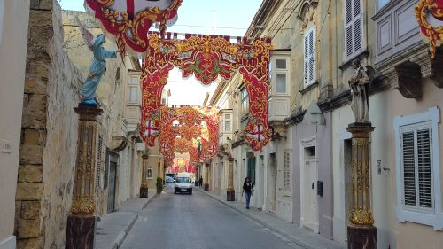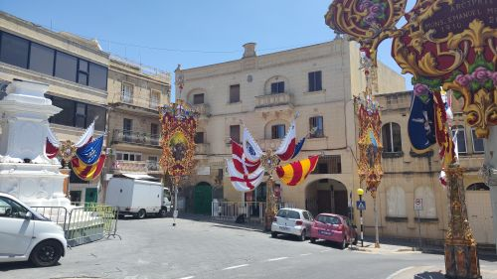
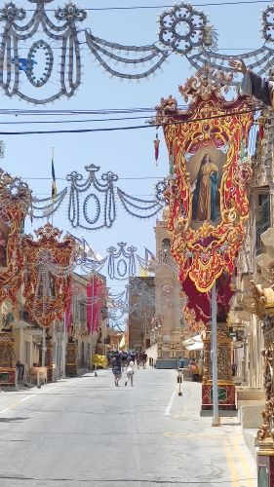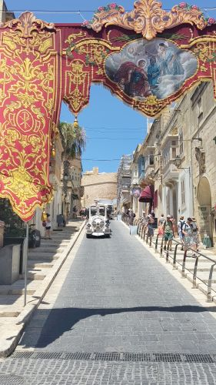
Dla mnie udział w programie Erasmus+ to niesamowita przygoda. Program umożliwił mi nawiązanie kontaktów z innymi nauczycielami oraz wymianę umiejętności i doświadczeń. Pozwolił mi poszerzyć wiedzę na temat kultury i zwyczajów w innych krajach co może się przełożyć na lepszy kontakt
z uczniami innej narodowości. Program zainicjował również mój osobisty rozwój w tej dziedzinie
i zmotywował mnie do dalszej nauki języka. Intensywny kurs i konieczność porozumiewania się
w języku angielskim pozwoliła mi na przełamanie bariery, którą do tej pory miałam czyli lęk przed mówieniem. Jestem dopiero na początku przygody z językiem angielskim więc po powrocie z Gozo kontynuuję systematyczną naukę. Jako nauczyciel wychowania fizycznego a przede wszystkim trener znając język angielski będę mogła korzystać z wielu materiałów szkoleniowych opracowanych w tym języku.
Magdalena Kluzińska

